Katastarska opština Budva, kat. parcela broj 1690/2

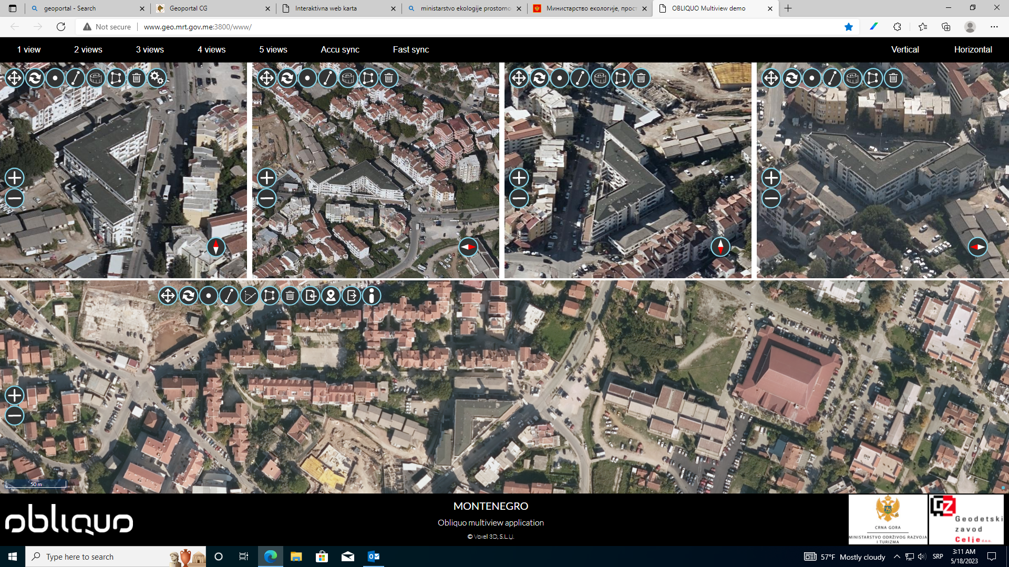

Katastarska opština Budva, kat. parcela broj 1721/2

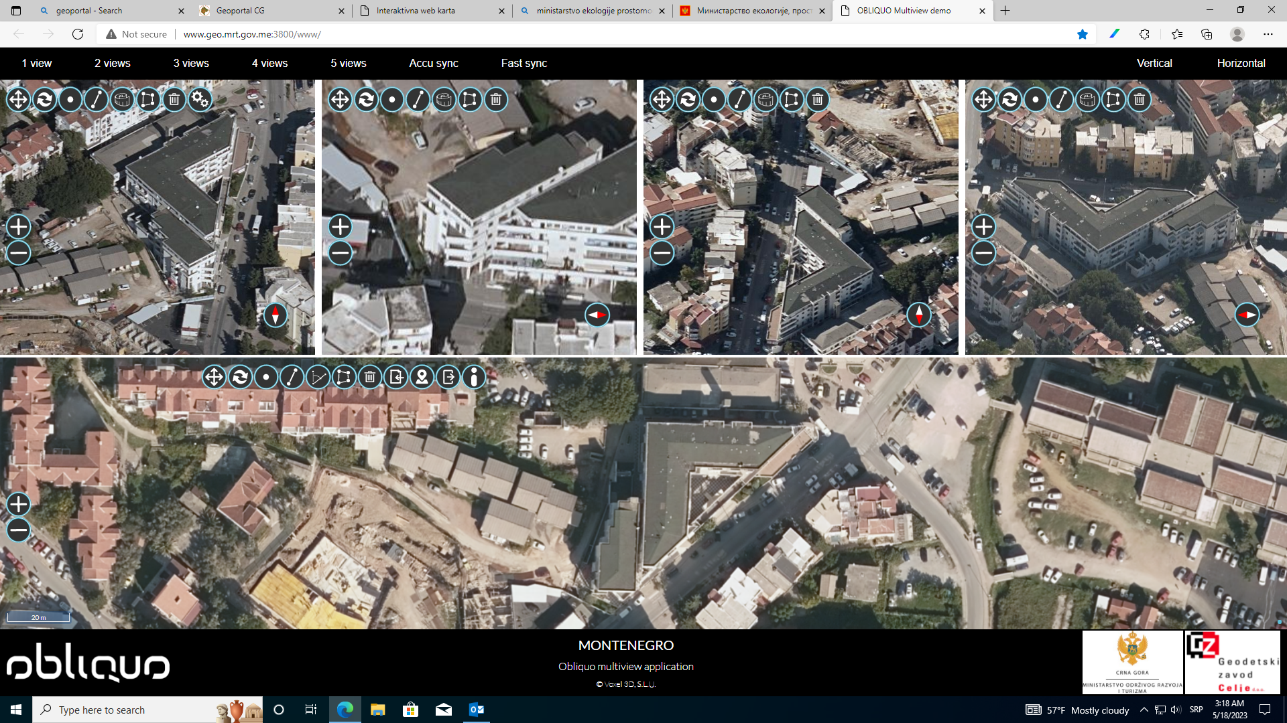

**Ne postoji kat. parcela broj 1722 KO Budva.**